DEVOIRS CULINAIRE
À DOMICILE

- C1-1 Organiser la production
- C1-2 Maîtriser les bases de la cuisine
- C1-3 Cuisiner
- C3-3 Rendre compte du suivi de son activité et de ses résultats
- C4-1 Recenser les besoins d’approvisionnement

Dans le but de poursuivre votre formation de chez vous, réviser les compétences acquises précédemment et aborder la continuité pédagogique, nous vous proposons pour la semaine prochaine de réaliser 1 ou 2 recettes en respectant la thématique demandée.
Le coût de la recette ne doit pas être élevé et vous devez utiliser les produits que vous avez à disposition chez vous (frais, en conserve, surgelés…).
Nous vous conseillons d’utiliser vos livres de cuisine pour vous aider. Le livre « Cuisine de référence ou La cuisine expliquée » sont parfaits pour cela.
Certains sites internet sont aussi très bien comme celui-ci :
http://www.hotellerie-restauration.ac-versailles.fr/spip.php?article835

Tâches à réaliser en amont
- Déterminer votre recette en fonction de la thématique choisie (voir ci-dessous)
- Déterminer un planning de fabrication (un jour / ou deux jours pour une recette)
- Déterminer vos besoins en matières premières pour la ou les recettes de la semaine afin d’éviter d’aller faire les approvisionnements trop souvent (ou simplement donc utiliser les denrées de vos placards).
Tâches à réaliser pour chaque recette
- Réaliser la recette en respectant la thématique
- Prendre une photo du plat fini
- Rédiger sous forme informatique un descriptif (ou une fiche technique, la matrice est sur votre clé usb) précisant le nom de la recette et les étapes principales de fabrication en utilisant un maximum de vocabulaire professionnel et de verbes d’actions à l’infinitif.
- Envoyer la photo et le descriptif à l’adresse suivante :
  - fages.richard@wanadoo.fr
  - laurent.meterrau@ac-bordeaux.fr
- Si vous avez des questions, vous pouvez les poser à cette même adresse ou lors de la classe virtuelle selon votre emploi du temps à consulter sur Pronote régulièrement.
Thématique à réaliser pour cette semaine : (reste à sélectionner 1 ou 2 recettes avant diffusion)

ENTRÉES :
- Réaliser un potage passé
- Réaliser un potage taillé
- Réaliser une tarte salée en fabriquant la pâte brisée
- Réaliser une recette à base d’œuf dur
- Réaliser des crêpes garnies
- Laver et trier une salade composée puis assaisonner avec une vinaigrette
« maison »

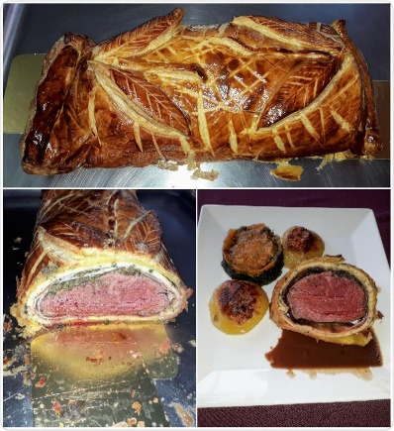
PLATS :
- Réaliser un plat à base de viande ou de volaille marinée
- Réaliser un plat à base de légumes (2 cuissons différentes)
- Réaliser un plat à base de pomme de terre
- Réaliser un plat à base d’œufs battus Réaliser un plat à base de pâtes alimentaire
- Réaliser un plat à base de riz
- Réaliser un plat à base de viande ou de volaille sautée ou rôtie
- Réaliser un plat à base de viande ou de volaille pochée

DESSERTS :
- Réaliser une salade de fruits liée au sirop
- Réaliser une crème caramel
- Réaliser une mousse au chocolat
- Réaliser une tarte sucrée en réalisant la pâte sablée
- Réaliser une pâtisserie à partir d’une pâte battue
- Réaliser une crème pâtissière et l’utiliser dans une pâtisserie
- Réaliser un riz au lait

DIVERS :
- Réaliser des gougères
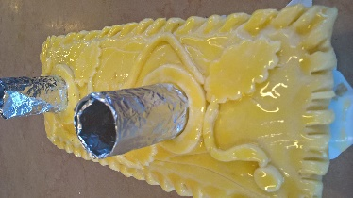
- Réaliser un plat à base de sauce béchamel
- Réaliser une mayonnaise « maison »
- Réaliser un feuilletage « maison » et l’utiliser dans une recette
- Réaliser une sauce aigre-douce
- Réaliser un plat ethnique
- Réaliser une recette utilisant 4 taillages différents
- Dresser une belle assiette d’un plat libre

BON COURAGE M.FAGES ET M.METERREAU

